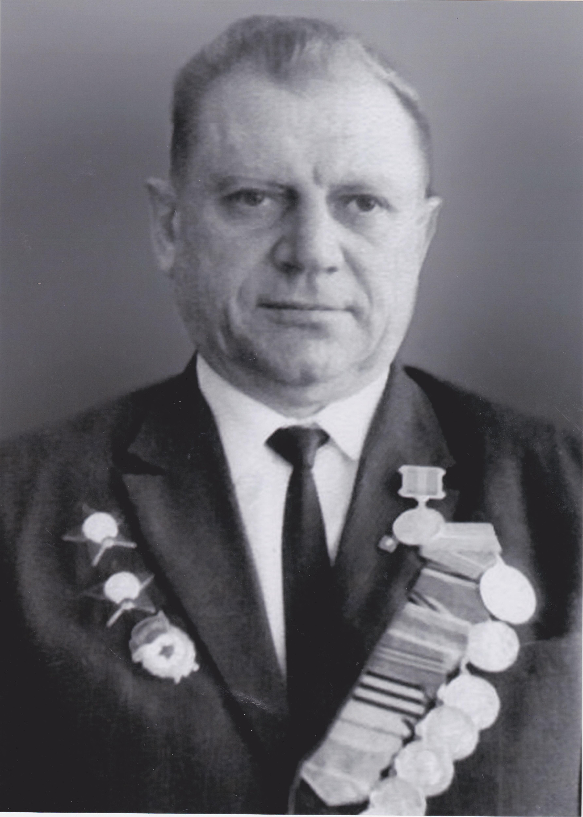
Щептев Алексей Иванович
(1920-1989)

Щептев Алексей Иванович родился 15 февраля 1920 года в селе Благодарном. После окончания 8 классов сельской школы в 1937 году он начал работать диспетчером транспортного предприятия, затем, отучившись на курсах шоферов, сел за баранку грузовика.
15 сентября 1940 года Щептев А.И. был призван на службу в Рабоче-крестьянскую Красную армию и прослужил до 1947 года. Служить красноармейцу Щептеву довелось в составе 10-й танковой дивизии 15-го механизированного корпуса в Киевском особом военном округе. В годы Великой Отечественной войны Щептев А.И. служил шофером взвода подвоза боеприпасов, с боями дошел до Берлина. За непосредственное участие в обороне города Сталинграда и проявленные при этом мужество и героизм гвардии ефрейтор Щептев А.И. был награжден медалью «За оборону Сталинграда». Мужество и смелость проявил А. Щептев в ходе боев Корсунь-Шевченковской наступательной операции войск 1-го и 2-го Украинских фронтов в январе – феврале 1944 года и был награжден медалью «За боевые заслуги». За героизм и проявленные при этом доблесть и мужество во время наступательных боев в январе-марте 1945 года в ходе Висло-Одерской и Восточно-Померанской операций 25 марта 1945 года Алексей Иванович был награжден орденом «Красная звезда»; за образцовое выполнение боевых заданий, доблесть и мужество в ходе боев на Берлинском направлении и в городе Берлине – 4 июня 1945 года повторно награжден орденом «Красной звезды»
После демобилизации Щептев А.И. работал техником-механизатором в Заготзерно, дважды избирался депутатом Благодарненского сельского совета. Райком партии выдвинул Щептева А.И. на советскую работу и с января 1955 года он руководил исполкомом села Благодарного.
В 1955 году потребкооперация построила в Благодарном продовольственный магазин, на следующий год открыли чайную в центре села. С созданием в ноябре 1957 года «Межколхозстроя» в селе развернулось строительство универмага, бани, цехов колбасного и безалкогольных напитков. Активно велось строительство водопровода, монтажные работы первой очереди завершили к ноябрьским праздникам, и утром 6 ноября 1958 года на переулке Большевик из четырех водоразборных колонок и большого крана пошла вода.
В январе 1959 года на сельской электростанции (ныне кафе «Эверест») запустили в работу дизельгенераторную установку Уральского турбомоторного завода мощностью 100 кВт, это позволило подключить дополнительно к сети 1000 электролампочек. В кинотеатр «Мир» поступила аппаратура для демонстрации широкоэкранных фильмов, и уже 20 января впервые в истории села был показан широкоэкранный фильм «Кочубей».
В феврале 1959 года в селе появился первый телевизионный приемник и

был обеспечен устойчивый прием программ из Пятигорского телецентра.

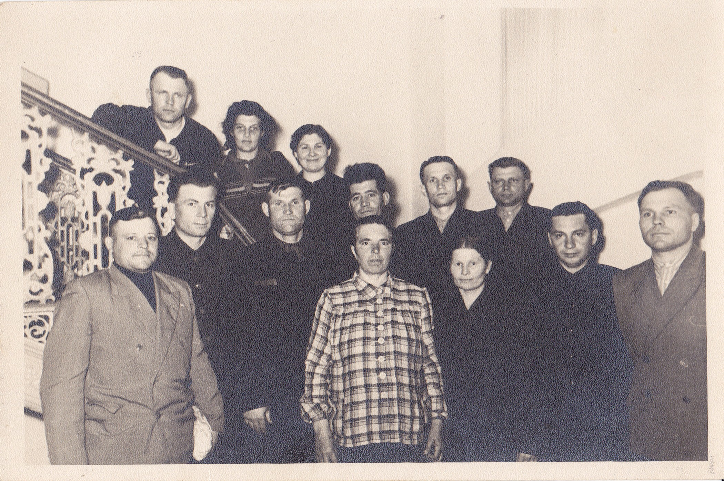
5-й съезд потребительской кооперации, г. Ставрополь, 1958 г.

В апреле 1959 года в селе развернулось жилищное строительство. На улице Московской райкоммунхоз начал строить восьмиквартирный жилой дом, а дирекция элеватора - три двухквартирных дома для своих работников. Многие коллективы создавали общественные фруктовые сады, были высажены плодовые деревья во дворах пожарной команды, районного сельхозснаба, у новой бани.
Строили тротуары. Активно за это важное дело взялись учащиеся Благодарненского училища механизации. В центре села по улице Советской начали обустраивать сквер. Проложили пешеходные дорожки, высадили деревья и кустарники. При входе в сквер установили арку. В конце июня 1959 года сквер открыли для прогулок.
Заработали новые хлебозавод и райбыткомбинат, завершали строительство стадиона, в центре села на берегу Мокрой Буйволы начали возводить двухэтажную гостиницу.
В мае первую продукцию выдал цех по производству безалкогольных напитков пищекомбината. В июле открыли молочный магазин сельпо, который стал замечательным подарком для домохозяек райцентра. В нем был представлен широкий выбор молочных продуктов местного маслозавода: молоко, творог, сметана, кефир и сливочное масло.
С 27 июля 1959 года Благодарненский птицекомбинат приступил к регулярному убою и переработке птицы, успешно работал коллектив Благодарненского маслосырзавода.
Еще один шаг к лучшей жизни - газификация села. 26 сентября 1969 года в Благодарном состоялся многолюдный митинг. Строители и монтажники подвели к селу газовую магистраль. К новому году голубое топливо поступило в 100 квартир.

9 сентября 1971 года Президиум Верховного Совета РСФСР принял Указ о преобразовании села Благодарного Благодарненского района в город районного подчинения, присвоив ему наименование - город Благодарный.
Уже 15 сентября решением районного совета депутатов трудящихся Благодарненский сельский Совет был преобразован в городской Совет. Вскоре состоялась первая сессия Благодарненского городского Совета депутатов трудящихся, ее открыл Алексей Иванович Щептев. На состоявшейся сессии исполком сельского Совета был преобразован в исполком городского Совета депутатов трудящихся, соответственно преобразованы в городские постоянные и административная комиссии. Первым председателем горисполкома депутаты избрали Алексея Ивановича Щептева, работал он до июля 1973 года.
Щептев Алексей Иванович умер 4 ноября 1989 года.

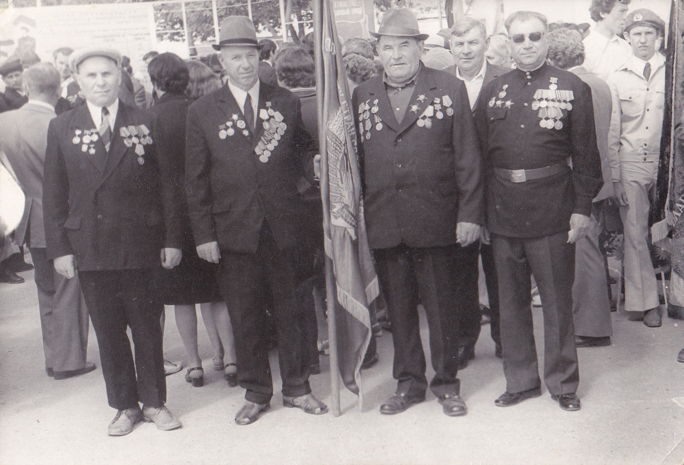
Ветераны Великой Отечественной войны, 9 мая 1977 г.

Решением Благодарненской городской Думы от 12 сентября 2014 года № 213 «О присвоении звания «Почетный гражданин города Благодарного» Щептеву Алексею Ивановичу за большой личный вклад в развитие города Благодарного Благодарненского района Ставропольского края присвоено звание «Почетный гражданин города Благодарного» (посмертно).

